云南省政府救助平台用户
使用指引

一、平台简介
云南省政府救助平台，是云南省人民政府扶贫开发办公室主办的，围绕「两不愁，三保障」建设的便民服务平台。为云南省困难农村群众提供扶贫救助保障的服务。涵盖 民政、就业、住房、教育、医疗、卫生、饮水等方面的保障服务内容。

二、群众端平台入口

（一）微信搜一搜

打开微信，在“搜一搜”功能中搜索“云南救助平台”，页面显示“云南救助平台-小程序”，点击进入小程序。
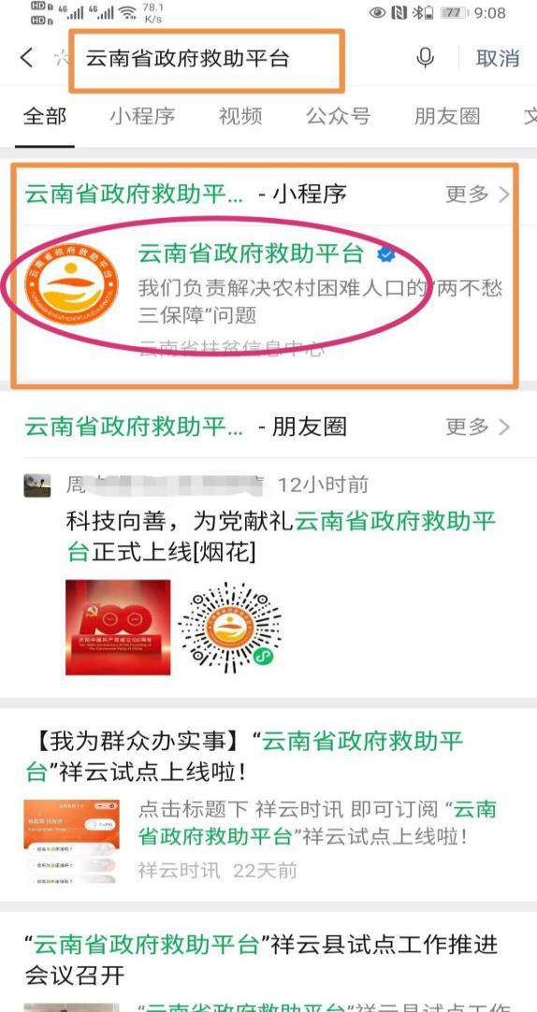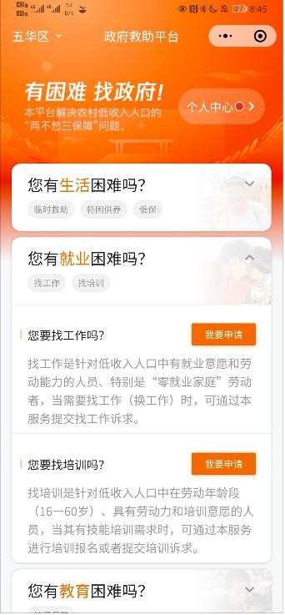

（二）扫描二维码
打开微信，使用“扫一扫”，扫描下方二维码进入小程序。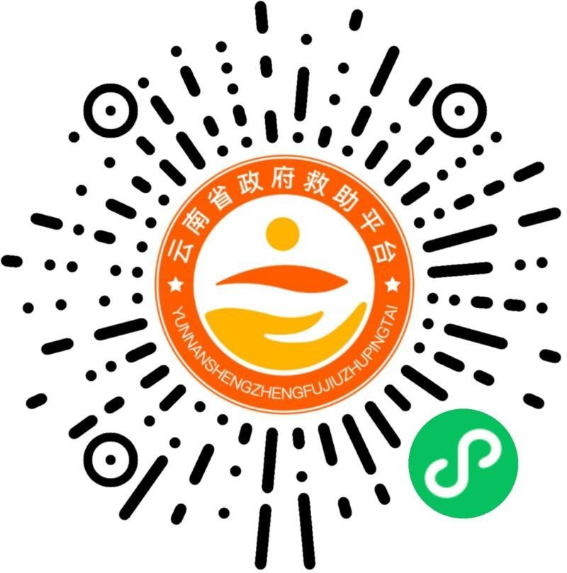

三、政府端平台入口

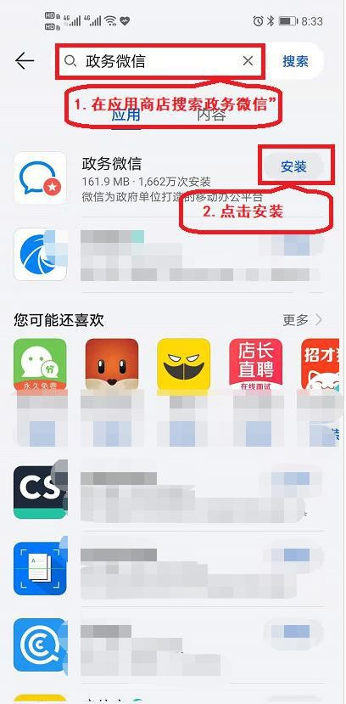
政府端的使用需要在手机下载政务微信软件。在手机打开“软件商城”，搜索”政务微信“，点击下载即可。

下载成功政务微信后，点击打开。首次登陆需要配置组织机构域，输入“yunnansheng”
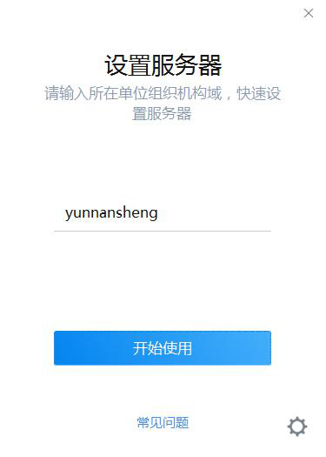
初次登陆点击左下角“找回密码”
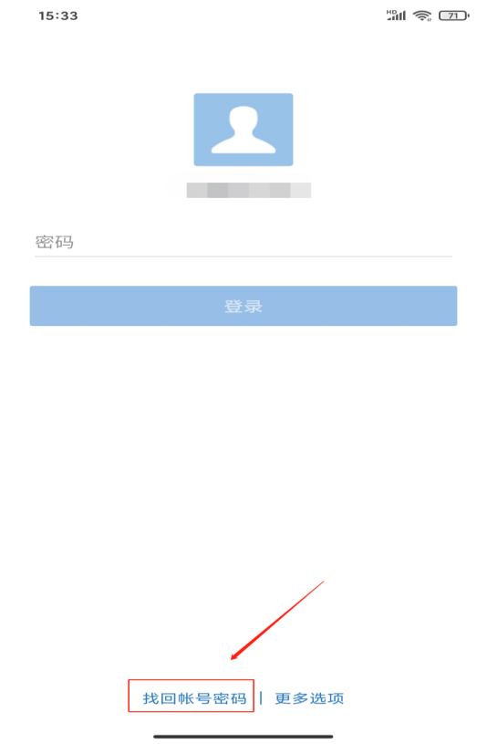

输入手机号、验证码，点击下一步
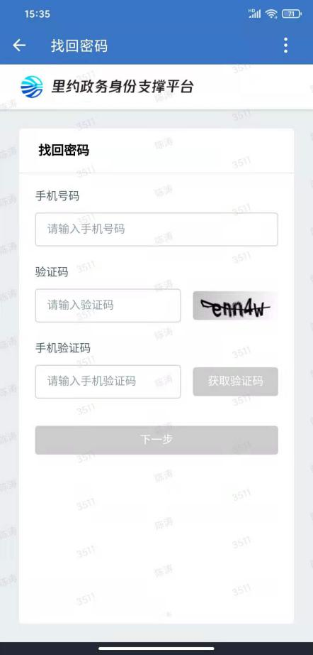
设置密码
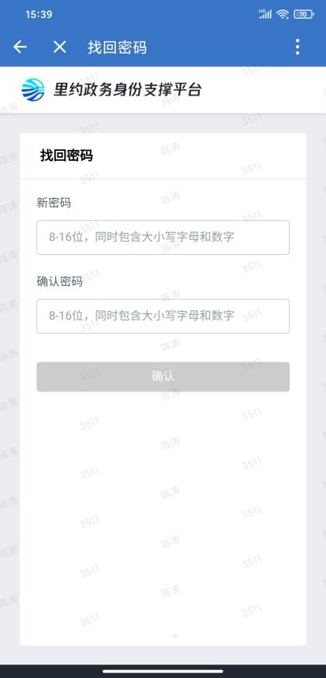
重置密码后会出现此界面，在这个界面登录会提示登录失败
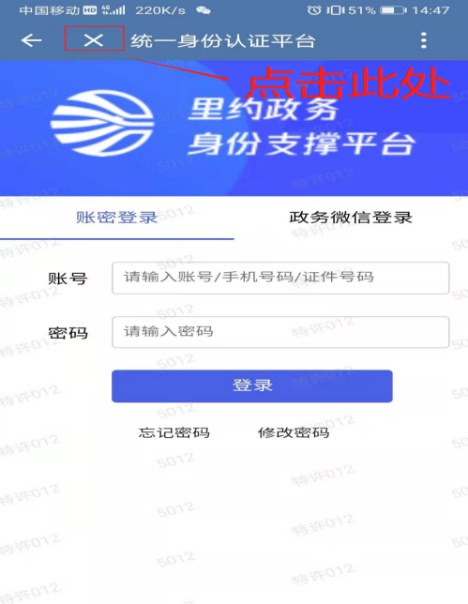
点击左上角的叉，切换登录界面，输入手机号和密码进行登录
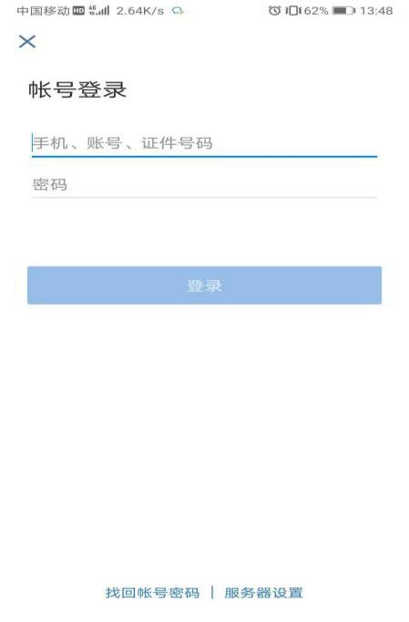

登录成功后，可以看到消息界面，至此激活成功，下次进入政务微信会自动登录

